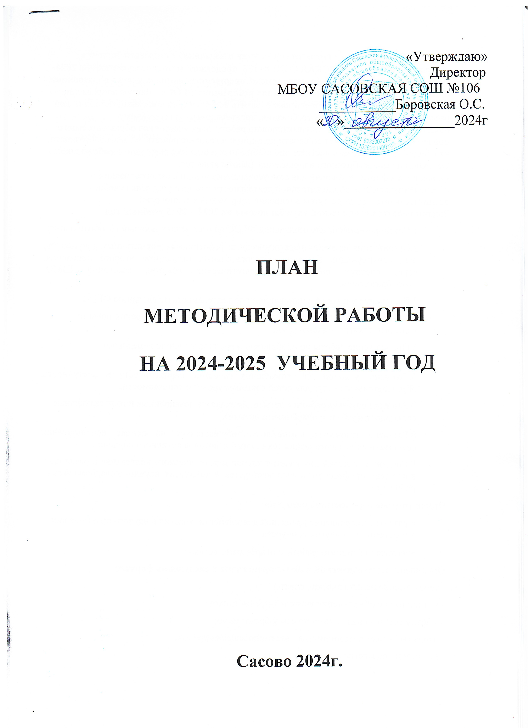

Коллектив МБОУ САСОВСКАЯ СОШ № 106 продолжит методическую работу в 2024-2025 учебном году по методическую теме:«Совершенствование качества образования и педагогических технологий в условиях реализации ФГОС». Данное направление работы позволяет максимально широко охватить весь спектр направлений методической работы школы, удовлетворить требования, предъявляемые современному образовательному процессу, оптимизировать работу всех участников образовательного процесса, а также позволяет соблюсти принцип последовательности и целесообразности, что будет способствовать достижению стабильных и высоких результатов работы школы.
Основной целью выбранного направления работы является:
Создание комфортных условий для самоусовершенствования, самореализации и обеспечения качества образовательной деятельности каждого участника учебно-воспитательного процесса путем внедрения современных технологий
Задачи работы методической службы школы на 2024 – 2025 учебный год
- Создание условий для реализации ФГОС на всех этапах школьного образования;
- Организация изучения педагогическими работниками нормативных документов, регламентирующих введение образовательных стандартов второго поколения, через систему совещаний, педагогических советов, заседаний ШМО, самообразования.
- Включение учителей в инновационную деятельность по введению ФГОС ;
4.Совершенствование методического уровня педагогов в овладении новыми педагогическими технологиями;
5.Продолжение работы по обобщению и распространению передового педагогического опыта (ППО);
6.Создание условий для повышения качества, вариативности и доступности образовательных услуг для детей с разным уровнем успеваемости.
7.Развитие системы работы с детьми, имеющими повышенные интеллектуальные способности(работа с одарёнными детьми).
8.Развитие ключевых компетенций обучающихся на основе использования современных педагогических технологий и методов активного обучения.
9.Создание условий для участия членов педагогического коллектива в различных конкурсах профессионального мастерства и конкурсах научно-исследовательских работ и пр.
Приоритетные перспективы развития:
- развитие направления проектной деятельности, участия в научно- практических конференциях и других конкурсах;
- реализация системы работы с одарёнными детьми;
Организация методической работы происходит в следующих формах:
- тематические педагогические советы;
- методические объединения учителей-предметников;
-работа педагогов над темами по самообразованию;
- открытые уроки и мероприятия , взаимопосещение уроков;
- аттестация педагогов;
- участие педагогов в семинарах и научно-практических конференциях,круглых столах, вебинарах;
-курсовая подготовка педагогов;
-участие педагогов в конкурсах педагогического мастерства;
-работа с молодыми педагогами;
-работа с учащимися;
- работа с одарёнными детьми.

КАЛЕНДАРНЫЙ ПЛАН РАБОТЫ
на 2024- 2025 учебный год

Месяц | Форма работы | Содержание работы | Отчётность
Сентябрь | Заседание педагогического совета | Тематические и текущие педсоветы,совещания, анализ результатов 2023-2024 учебного , утверждение планов работы, РП и других нормативных документов на новый учебный год | Протокол работы педсовета, приказы по школе
 | Совещания при замдиректора по УВР | Анализ и утверждение РП, методических разработок, планов работы на новый учебный год, работа секций . Организация работы с одарёнными детьми, с детьми с ОВЗ и другими группами учащихся . | Протоколы заседаний, приказы по школе, планы работы
 | Работа ШМО | Анализ и утверждение РП, тем по самообразованию, утверждение плана работы на год, графиков взаимопосещений, контрольных работ, предметных недель и месячников и т.п | Протокол заседания ШМО
 | Работа с кадрами | Анализ кадрового состава  Консультативная помощь при работе с документацией, по составлению РП, методических разработок, конспектов уроков.  Организация методической помощи молодым педагогам, посещение занятий молодых педагогов | Отчёты по кадрам
 | Аттестация педагогов | Работа аттестационной комиссии школы, утверждение графика аттестации  Консультативная помощь педагогам в предаттестационный период | Документация по аттестации
 | Курсовая подготовка | Анализ курсовой подготовки педагогов  Утверждение графика курсовой подготовки  Организация курсовой подготовки | Графики прохождения курсовой подготовки
 | Работа по темам самообразования | Выбор тем по самообразованию на 2024-2025 учебный год | Отчёты педагогов по самообразо  ванию
 | Работа с учащимися | Организация и проведение школьного этапа ВОШ  Организационная и консультативная работа по проведению дистанционных конкурсов, олимпиад,чемпионатов | Протоколы , результативность, анализ победителей и призёров
Октябрь | Аттестация педагогов | Консультативная помощь педагогам в предаттестационный период, посещение уроков с последующим анализом, работа с портфолио, оформление документации | Документация по аттестации
 | Работа с учащимися | Организация и проведение школьного и муниципального этапа ВОШ  Организационная и консультативная работа по проведению дистанционных конкурсов, олимпиад,чемпионатов | Протоколы , результативност, анализ победителей и призёров
 | Курсовая подготовка | Организация курсовой подготовки | Планы -графики, удостоверения о прохождении курсовой подготовки
 | Предметные недели и месячники  (по плану графику УО г.Сасово) | Организация и проведение предметных недель и месячников  Посещение уроков  Анализ работы и методическая помощь педагогам в подготовке открытых занятий | Аналитические справки по посещениям
 | Работа с одарёнными детьми | Работа с педагогами по формированию банка данных одарённых детей, разработке системы работы с данной категорией детей, составлению индивидуальных траекторий развития
 | Портфолио педагога | Работа по формированию и коррекции портфолио педагогов
 | Заседание педагогического совета | Тематический педсовет, анализ результатов первой четверти 2024-2025 учебного года | Протокол работы педсовета
Ноябрь | Совещания при замдиректора по УВР | Анализ работы коллектива по реализации ФГОС нового поколения, анализ результатов внутришкольного контроля, проверки документации и пр. | Протоколы заседаний
 | Работа ШМО | Работа по вопросам проведения ВОШ, мониторинговых и проверочных работ, анализ работы за 1 четверть, текущие вопросы | Протокол заседания ШМО
 | Работа с кадрами | Организационная, консультативная и методическая помощь педагогам по участию в профессиональных конкурсах  Консультативная помощь педагогам в предаттестационный период  Организация методической помощи молодым педагогам, посещение занятий молодых педагогов
 | Работа с учащимися | Организация и проведение муниципального этапа ВОШ  Организационная и консультативная работа по проведению дистанционных конкурсов, олимпиад,чемпионатов | Протоколы ,результативность, анализ победителей и призёров
 | Работа с одарёнными детьми | Работа педагогов секции «Путь к Олимпу», работа коллектива школы с детьми, участниками ВОШ  Консультативная помощь учащимся и педагогам в подготовке проектных работ , в том числе к городской научно- практической конференции «Я- исследователь» | Результативность работы
Декабрь | Аттестация педагогов | Работа аттестационной комиссии школы,  Консультативная помощь педагогам в предаттестационный период  Посещение уроков педагогов в период аттестации, методическая помощь | Документация по аттестации
 | Работа с учащимися | Организация и проведение муниципального этапа ВОШ  Организационная и консультативная работа по проведению дистанционных конкурсов, олимпиад,чемпионатов  Консультативная помощь учащимся и педагогам в подготовке проектных работ , в том числе к городской научно- практической конференции «Ступени и ступеньки» | Протоколы ,результативность, анализ победителей и призёров
 | Предметные недели и месячники  (по плану -графику МБОУ Сасовская СОШ № 106 и УО Сасовского МО) | Организация и проведение предметных недель и месячников  Посещение уроков  Анализ работы и методическая помощь педагогам в подготовке открытых занятий
 | Портфолио педагога | Работа по формированию и коррекции портфолио педагогов
 | Заседание педагогического совета | Тематический педсовет, анализ результатов II четверти | Протокол работы педсовета
Январь | Совещания при замдиректора по УВР | Анализ деятельности педколлектива, выявление проблемных вопросов и выбор пути их решения,анализ мониторинговых и проверочных работ, предметных недель и месячников | Протоколы заседаний
 | Работа ШМО | Тематическое заседание ШМО, решение текущих вопросов, анализ мониторинговых, проверочных работ, аттестация педработников | Протокол заседания ШМО
 | Аттестация педагогов | Работа аттестационной комиссии школы,  Консультативная помощь педагогам в предаттестационный период  Посещение уроков педагогов в период аттестации, методическая помощь
 | Предметные недели и месячники  (по плану графику УО Сасовского МО) | Организация и проведение предметных недель и месячников, городских конференций по предметам  Посещение уроков  Анализ работы и методическая помощь педагогам в подготовке открытых занятий
 | Работа с учащимися | Организация и проведение регионального этапа ВОШ  Организационная и консультативная работа по проведению дистанционных конкурсов, олимпиад,чемпионатов  Консультативная помощь учащимся и педагогам в подготовке проектных работ , в том числе к городской научно- практической конференции «Ступени и ступеньки» | Протоколы ,результативность, анализ победителей и призёров
 | Работа с одарёнными детьми | Работа с педагогами по формированию банка данных одарённых детей, разработке системы работы с данной категорией детей  Анализ результатов ВОШ, отработка методики работы с одарёнными детьми
 | Курсовая подготовка | Организация курсовой подготовки | Планы -графики, удостоверения о прохождении курсовой подготовки
Февраль | Совещания при замдиректора по УВР | Анализ деятельности педколлектива, выявление проблемных вопросов и выбор пути их решения,анализ мониторинговых проверочных работ, предметных недель и месячников | Протоколы заседаний
 | Работа ШМО | Работа по плану -графику  Решение текущих вопросов, анализ мониторинговых, проверочных работ, аттестация педработников | Протокол заседания ШМО
 | Предметные недели и месячники  (по плану -графику МБОУ Сасовская СОШ № 106 и УО Сасовского МО) | Организация и проведение предметных недель и месячников  Посещение уроков  Анализ работы и методическая помощь педагогам в подготовке открытых занятий
 | Аттестация педагогов | Консультативная помощь педагогам в предаттестационный период  Посещение уроков педагогов в период аттестации, методическая помощь | Документация по аттестации
 | Курсовая подготовка | Организация курсовой подготовки | Планы -графики, удостоверения о прохождении курсовой подготовки
 | Работа с кадрами | Организационная, консультативная и методическая помощь педагогам по участию в профессиональных конкурсах  Консультативная помощь педагогам в предаттестационный период  Организация методической помощи молодым педагогам, посещение занятий молодых педагогов
 | Работа с учащимися | Организация и проведение регионального этапа ВОШ  Организационная и консультативная работа по проведению дистанционных конкурсов, олимпиад,чемпионатов | Протоколы ,  результативность, анализ победителей и призёров
МАРТ | Заседание педагогического совета | Тематический педсовет, анализ результатов третьей четверти 2023-2024 учебного года | Протокол работы педсовета
 | Совещания при замдиректора по УВР | Анализ работы коллектива по реализации ФГОС нового поколения | Протоколы заседаний
 | Работа ШМО | Работа по плану -графику  Решение текущих вопросов,анализ проведения предметных недель и месячников, открытых уроков | Протокол заседания ШМО
 | Аттестация педагогов | Консультативная помощь педагогам в предаттестационный период  Посещение уроков педагогов в период аттестации, методическая помощь | Документация по аттестации
 | Курсовая подготовка | Организация курсовой подготовки | Планы -графики, удостоверения о прохождении курсовой подготовки
 | Работа с учащимися | Организационная и консультативная помощь при подготовке к предметным конференциям  Организационная и консультативная работа по проведению дистанционных конкурсов, олимпиад,чемпионатов  Подготовка и проведение «Недели науки» | Протоколы, результативность, анализ победителей и призёров
 | Работа с одарёнными детьми | Анализ работы с одарёнными детьми по результатам ВОШ, анализ реализации индивидуальных образовательных траекторий
Апрель | Совещания при замдиректора по УВР | Анализ деятельности педколлектива, выявление проблемных вопросов и выбор пути их решения,анализ мониторинговых проверочных работ, предметных недель и месячников | Протоколы заседаний
 | Работа ШМО | Работа по плану -графику  Решение текущих вопросов,анализ проведения предметных недель и месячников, открытых уроков | Протокол заседания ШМО
 | Аттестация педагогов | Консультативная помощь педагогам в предаттестационный период  Посещение уроков педагогов в период аттестации, методическая помощь | Документация по аттестации
 | Курсовая подготовка | Организация курсовой подготовки
 | Работа с учащимися | Организационная и консультативная помощь при подготовке к предметным конференциям  Организационная и консультативная работа по проведению дистанционных конкурсов, олимпиад,чемпионатов  Подготовка и проведение «Недели науки» | Протоколы, результативность, анализ победителей и призёров
 | Предметные недели и месячники  (по плану -графику МБОУ Сасовская СОШ № 106 и УО Сасовского МО) | Организация и проведение предметных недель и месячников  Посещение уроков  Анализ работы и методическая помощь педагогам в подготовке открытых занятий
Май | Заседание педагогического совета | Тематический педсовет, педсовет по допуску учащихся к итоговой аттестации, итоговый педсовет по результатам работы в 2023-2024 учебного года | Протокол работы педсовета
 | Совещания при замдиректора по УВР | Анализ деятельности педколлектива, выявление проблемных вопросов и выбор пути их решения,анализ мониторинговых проверочных работ, предметных недель и месячников  Анализ результатов 2024-2025 учебного года, составление перспективного плана работы | Протоколы заседаний
 | Работа ШМО | Анализ результатов 2024-2025 учебного года,подведение итогов | Протокол заседания ШМО
 | Работа с кадрами | Анализ кадрового состава  Консультативная помощь при работе с документацией  Организация методической помощи молодым педагогам, посещение занятий молодых педагогов
 | Аттестация педагогов | Анализ работы по аттестации педагогов, составление перспективного плана работы | Документация по аттестации
 | Курсовая подготовка | Анализ курсовой подготовки педагогов  Утверждение графика курсовой подготовки  Организация курсовой подготовки | Планы -графики, удостоверения о прохождении курсовой подготовки
 | Работа по темам самообразования | Анализ работы педагогов по темам самообразования, составление перспективного плана работы | Отчёты педагогов по самообразо  ванию
 | Работа с учащимися | Подведение итогов года, оформление грамот,дипломов.  Организационная и консультативная работа по проведению дистанционных конкурсов, олимпиад,чемпионатов | Протоколы , результативность, анализ победителей и призёров
 | Работа с одарёнными детьми | Обновление банка данных одарённых детей,составление перспективного плана работы

Направления непрерывной работы в течении года

Направление работы | Цель и характеристика работы
Внутришкольный контроль | Цель: установить соответствие функционирования и развития педагогического процесса в школе требованиям государственного стандарта образования с выходом на причинно-следственные связи, позволяющие сформулировать выводы и рекомендации по дальнейшему развитию школы.  Задачи:  - диагностирование состояния учебно-воспитательного процесса, выявление отклонений от запрограммированного результата (стандарта образования) в работе педколлектива, создание обстановки заинтересованности, доверия и совместного творчества: учитель – обучающийся, руководитель - учитель;  - формирование у обучающихся ответственного отношения к овладению знаниями, умениями, навыками;  - обеспечение единства урочной и внеурочной деятельности учителя через элективы, факультативы, индивидуальные занятия;  - повышение ответственности учителей-предметников, внедрение информационно-коммуникационных технологий, методов и приемов работы в практику преподавания учебных предметов.  Формы внутришкольного контроля:  - Проверка электронного журнала  - Проверка рабочих тетрадей  - Проверка контрольных тетрадей  - Проверка тематического планирования и конспектов уроков  - Посещение уроков с последующим анализом  - Посещение факультативных,элективных занятий
Работа с учащимися | Задачи:  - формирование и развитие информационного пространства и информационных ресурсов образования, обеспечивающих взаимодействие между всеми участниками образовательного процесса,  - создание комфортных условий для интеллектуального продвижения учащихся, развития их творческих способностей, формирование устойчивых навыков у обучающихся, склонных к научно-исследовательской работе и творчеству;  Формы работы:  *Организация и проведение элективных курсов, факультативных занятий, внеурочной деятельности.  *Организация и проведение школьного и городского этапа олимпиад по предметам  *Организация участия школьников в различных чемпионатах, олимпиадах, в том числе дистанционных.  *Организация и участие школьников в городских научно-практических конференциях учащихся.  *Подготовка проектных работ.
Работа с кадрами | Задачи: Сопровождение профессионального роста педагогов. Обобщение и представление педагогического опыта.  Работа с педагогическими кадрами будет проводиться в форме:  - собеседования (анализ результатов посещения уроков, оказание методической помощи в организации урока, изучение методических подходов к оценке результатов учебной деятельности школьников, изучение основных нормативных документов, регламентирующих образовательную деятельность и т.д.).  - консультации(работа учителя со школьной документацией, подготовка и проведение промежуточной аттестации по предмету, оказание методической помощи при выполнении функциональных обязанностей).  - аттестация педагогических работников.  - Подготовка и проведение аттестационных мероприятий. Экспертиза уровня профессиональной подготовки аттестующихся педагогов. Повышение уровня профессиональной деятельности педагогов.  - прохождение курсовой подготовки  - подготовка и участие педагогов в конкурсах  -публикация методической продукции  -представление результатов методической деятельности.  - работа с молодыми педагогами  - организационная деятельность по участию педагогов в семинарах, вебинарах, круглых столах, конференциях  - оформление портфолио педагогов

